**Recovery 操作手册**

**1:首先解压SD包，例如TW_P635F32V1.0.0B09_SD.zip**，解压后其中的update.zip拷贝到外置SD卡的根目录。

2：同时按下电源键和音量+ 键进入如下界面：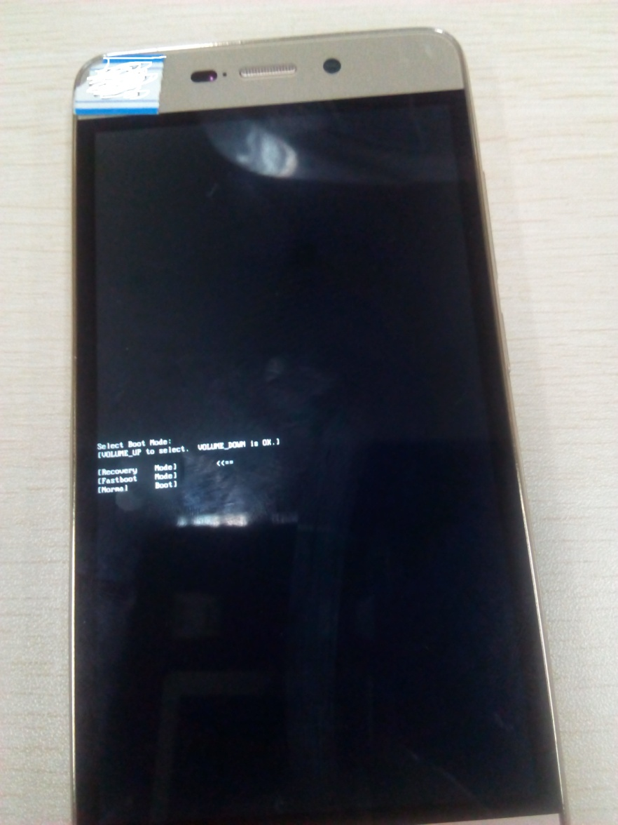

选择Recovery Mode,按下VOL-键

3.可以看到如下界面:

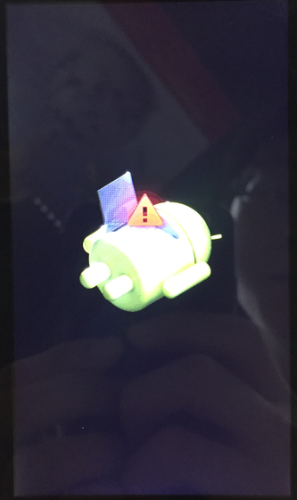

4：在上面这个界面下，先按下电源键,再按下音量键+，大概按4秒后，最后同时放开两个键。就看到如下界面

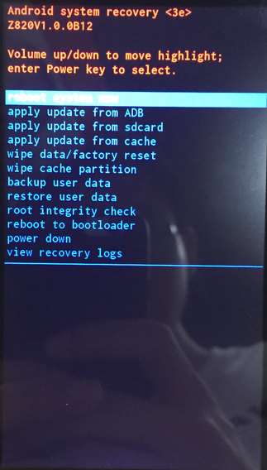

5.选择apply update from sdcard,按下电源键，看到如下界面

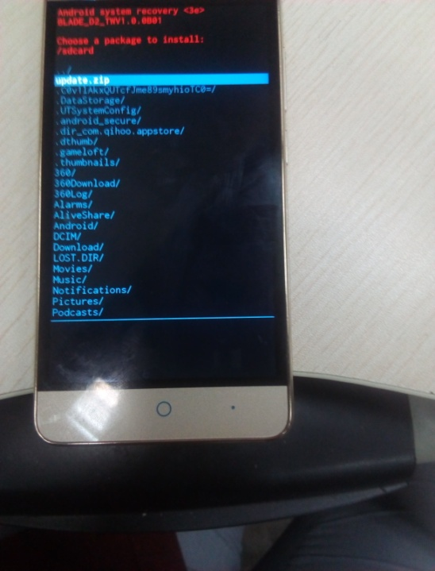

6：按下电源键，可以看到如下界面

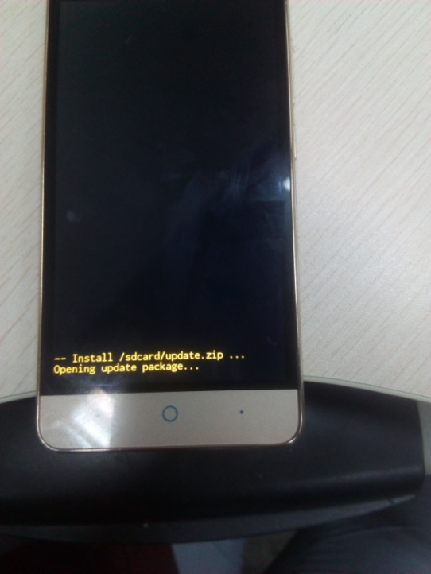

7：请等待一段时间，最后看到如下界面

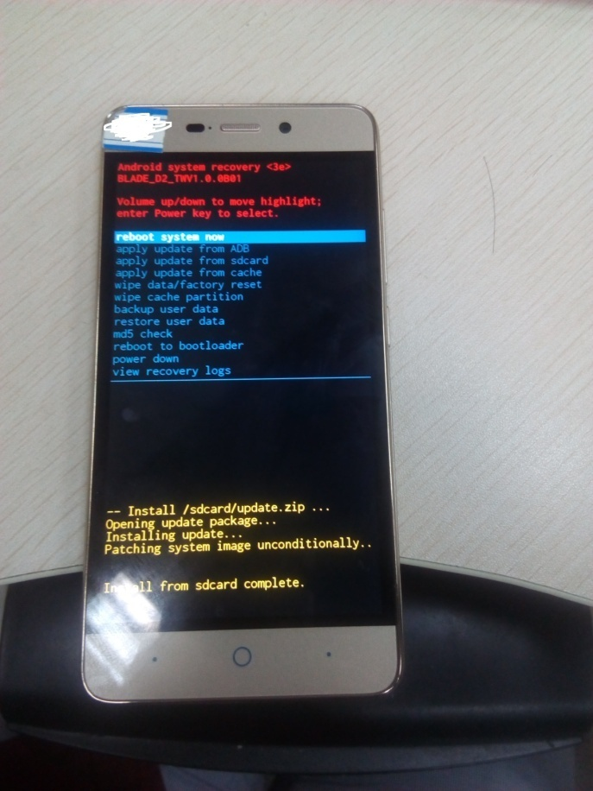

8：说明升级成功，最后按下电源键。